

МЕТОДЫ ПОЛУЧЕНИЯ ВЫСОКОГО ВАКУУМА

Лабораторная работа
по курсу
Вакуумная электроника

МОСКВА МФТИ 2025

Министерство образования и науки Российской Федерации Федеральное агентство по образованию
Московский физико-технический институт (государственный университет)

Кафедра электроники

МЕТОДЫ ПОЛУЧЕНИЯ ВЫСОКОГО ВАКУУМА

Лабораторная работа
по курсу Вакуумная электроника

Составители:
А.С. Батурин, А.В. Паращук, Е.П. Шешин

МОСКВА МФТИ 2025

- Введение
Развитие электроники в XX веке было неразрывно связано с развитием вакуумной техники. Изобретение вакуумных диода и триода в первом десятилетии двадцатого века дало толчок к развитию радиотехники и схемотехники, одним из важнейших результатов этого процесса стало создание первых ЭВМ.
Однако уже в середине XX века вакуумные лампы уступили своё место полупроводниковым приборам. Создание транзистора стало переломным моментом в развитии электроники, и по сей день все вычислительные устройства основываются на полупроводниковых приборах.
Значит ли это, что вакуумная техника утратила своё былое значение? Отнюдь нет, и даже наоборот — развитие вакуумной техники стимулирует развитие микро- и наноэлектроники. Имеется множество применений вакуумных систем в высокотехнологичном производстве и исследованиях, и требования к их качеству с развитием технологий становятся всё более строгими. Большинство этапов процесса производства интегральных схем—легирование полупроводников, нанесение диэлектрических слоев и слоев металлизации, плазмохимическое травление — проходит в вакууме. Исследования микро- и наноструктур методами сканирующей электронной микроскопии также проводятся в вакууме.
Ознакомление с важнейшими применениями вакуумных систем будет проходить на старших курсах, на втором же курсе необходимо получить основные сведения о приборах, служащих для получения и измерения вакуума, ознакомиться с правилами расчёта их характеристик.
Лабораторная работа «Методы получения высокого вакуума» ставит целью знакомство с типовыми приборами и устройствами, применяемыми в современной вакуумной лаборатории: пластинчато-роторными и турбомолекулярными насосами, ёмкостным, тепловым и ионизационным вакуумметрами. Обработка экспериментальных данных требует понимания закономерностей течения газа в вакуумных системах.
Навыки и умения, полученные в результате выполнения данной работы, будут в дальнейшем использоваться при ознакомлении с технологией изготовления и исследования микро и наноструктур.
- Вакуум
В физике под вакуумом понимают состояние газа, когда длина свободного пробега молекул много больше характерного размера задачи.
В технике вакуумом называют состояние газа, когда его давление ниже атмосферного. Различают четыре основных степени вакуума: низкий, средний, высокий и сверхвысокий. Для количественной оценки вводится число Кнудсена:
$$Kn=\frac{L}{〈l〉}, (1)$$
где L – характерный размер вакуумного объема, $〈l〉$ – средняя длина свободного пробега.
Область давлений, когда средняя длина свободного пути молекул много меньше характеристических размеров вакуумного объема, например диаметра трубопровода, отвечает низкому вакууму. Низкий вакуум соответствует Kn >> 1. При этом обмен энергией происходит исключительно между ближайшими молекулами. Такие условия проявляются в виде вязкости газа, а соответствующие процессы называются вязкостными.
Область давлений, когда средняя длина свободного пути молекул примерно равна характеристическим размерам вакуумного объема, получила название среднего вакуума. В этом диапазоне давлений столкновения молекул со стенками и друг с другом равновероятны. Средний вакуум отвечает Kn ~ 1.
В области высокого и сверхвысокого вакуума средняя длина свободного пути молекул много больше размеров вакуумного объема, и молекулы преимущественно сталкиваются со стенками сосуда. В этом случае каждая молекула выступает индивидуально, а процессы в газах называется молекулярными. В высоком вакууме Kn << 1.
Область сверхвысокого вакуума отличается тем, что за характерное время рабочего процесса не происходит заметного изменения свойств поверхности, связанного с адсорбцией остаточных газов.
- Течение газа и поверхностные явления в вакууме
Существует три основных режима течения газа по трубопроводу: вязкостный, молекулярно-вязкостный и молекулярный.
В области низкого вакуума при вязкостном режиме течения газа средняя длина свободного пробега молекул газа $〈l〉$ значительно меньше диаметра трубопровода. Слой газа у поверхности трубопровода остается неподвижным, а остальные слои движутся в условиях стационарного потока с постоянной скоростью. Ограничимся рассмотрением трубопровода с круглым поперечным сечением.
При стационарном потоке в малом элементе газового цилиндра, образованного на радиусе r приращением dr (рис. 1а), существует равновесие движущей силы $f_{1}=πr^{2}dp$, вызываемой разностью давлений dp, и силы внутреннего трения в газах:
$$f_{2}=η2πr\frac{dv}{dr}dl,$$
где $η$ – коэффициент динамической вязкости газа, $v(r)$ – скорость потока газа на расстоянии r от оси трубопровода.
Условие равновесия можно записать в виде:
$$πr^{2}dp+η2πr\frac{dv}{dr}dl=0 (2)$$
Принимая $\frac{dv}{dr}$, не зависящим от l (распределение скоростей по всей длине трубопровода постоянно), после интегрирования в пределах от 0 до l получим:
$$\left(p_{2}-p_{1}\right)r+2lη\frac{dv}{dr}=0.$$
Вновь интегрируя по радиусу трубопровода, при граничном условии ${v(r}_{0})=0$ получим параболическое распределение скоростей по сечению трубопровода:
$$v=\frac{\left(p_{2}-p_{1}\right)(r_{0}^{2}-r^{2})}{4ηl}.$$
Объемный расход газа определяется выражением:
$$V=\int_{0}^{r_{0}}{v2πrdr=\frac{πr_{0}^{4}\left(p_{2}-p_{1}\right)}{8ηl}}.$$
Поток газа Q, протекающий через трубопровод, найдем как произведение объемного расхода V на среднее давление в трубопроводе:
$$Q=V\frac{p_{2}-p_{1}}{2}=\frac{πr_{0}^{4}\left(p_{2}-p_{1}\right)\left(p_{2}+p_{1}\right)}{16ηl}.$$
Запишем выражение для проводимости при вязкостном режиме течения:
$$U_{тв}=\frac{Q}{\left(p_{2}-p_{1}\right)}=\frac{πr_{0}^{4}\left(p_{2}+p_{1}\right)}{16ηl}.$$

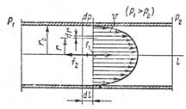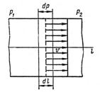
Рис. 1. Схема течения газа в трубопроводе:
а) в вязкостном режиме, б) в молекулярном режиме [1].
Таким образом, проводимоcть круглого трубопровода при вязкостном режиме течения газа пропорциональная его длине и коэффициенту динамической вязкости газа, прямо пропорциональна среднему давлению в трубопроводе и четвертой степени радиуса трубопровода. Параметры газовых течений в различных системах указаны в таблице 1.
Таблица 1
Тип течения | Q | U | U’ [л/с]
Ламинарное течение по трубопроводу круглого сечения | $$πd^{4}\frac{(p_{1}-p_{2})(p_{1}+p_{2})}{256ηl}$$ | $$\frac{πd^{4}〈p〉}{128ηl}$$ | $$182\frac{{(d[см])}^{4}}{l[см]}〈p[Торр]〉$$
Вязкостное течение из отверстия | $$SR\sqrt{\frac{2p_{1}T_{1}}{M}\frac{γ}{γ-1}(1-{(\frac{p_{2}}{p_{1}})}^{\frac{γ-1}{γ}})}$$
Молекулярное течение по трубопроводу круглого сечения | $$\frac{πd^{3}〈v〉}{12l}(p_{1}-p_{2})$$ | $$\frac{πd^{3}〈v〉}{12l}$$ | $$12,1\frac{{(d[см])}^{3}}{l[см]}$$
Молекулярное истечение из отверстия | $$\frac{S〈v〉}{4}(p_{1}-p_{2})$$ | $$\frac{S〈v〉}{4}$$ | 91${(d[см])}^{2}$

Помимо контролируемого натекания, течение газов может быть вызвано поверхностными явлениями, которые могут существенно замедлять откачку и мешать проведению эксперимента. На поверхности твердого тела обычно существует слой связанных (адсорбированных) молекул. Поглощение молекул твердым телом называется сорбцией, обратный процесс – десорбцией, а поглощающее тело – сорбентом.
Адсорбированные молекулы находятся на поверхности в состоянии динамического равновесия, когда часть молекул в результате случайных процессов отрывается и уходит и столько же частиц за это время соударяется с поверхностью и вновь поглощаются ею. При этом количество молекул на единице поверхности остается постоянным, оно зависит от давления, температуры и от свойств материала.
Явления, приводящие к поглощению молекул, различаются по природе. При физической адсорбции молекулы удерживаются на поверхности силами Ван-дер-Ваальса. Поверхностные силы кристаллической решётки не уравновешены с внешней стороны. Поэтому на поверхности существуют центры адсорбции с расстояниями порядка молекулярных размеров (10^{–8} см), а число поглощённых молекул пропорционально площади поверхности. Адсорбированные молекулы могут располагаться мономолекулярным слоем или в несколько слоёв. Адсорбированное состояние устойчиво и соответствует минимуму потенциальной энергии молекулы. Поэтому адсорбция сопровождается выделением энергии, которую можно характеризовать удельной теплотой адсорбции. Наоборот, нагревание сообщает молекулам добавочную энергию для преодоления потенциального барьера и приводит к десорбции.
Хемосорбция сопровождается образованием валентных связей молекул газа с поверхностью; некоторые реакции эндотермические, поэтому нагрев может, увеличит количество хемосорбированных молекул. Абсорбцией называют объёмное поглощение газов твёрдым телом, при этом возможны образование твёрдых растворов, объёмная хемосорбция и другие процессы.
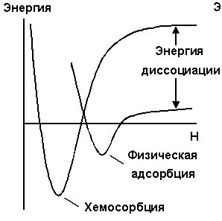
Рис. 2. Потенциальные ямы физической адсорбции и хемосорбции.
- Виды вакуумных установок и их конструктив
Конструкция вакуумной системы определяется ее назначением, однако каждая установка содержит следующие элементы:
- объем, из которого производится откачка газа;
- насосы;
- трубопроводы, соединяющие между собой отдельные части системы;
- вакуумные затворы и краны, регулирующие поток газа вдоль вакуумной системы;
- средства для измерения вакуума.
В зависимости от назначения вакуумные системы подразделяются на следующие группы:
- установки для получения среднего вакуума;
- установки для получения высокого вакуума прямоточные;
- установки для получения высокого вакуума с байпасной линией;
- установки для получения сверхвысокого вакуума.
Типичная схема установки первой группы представлена на рис. 3.
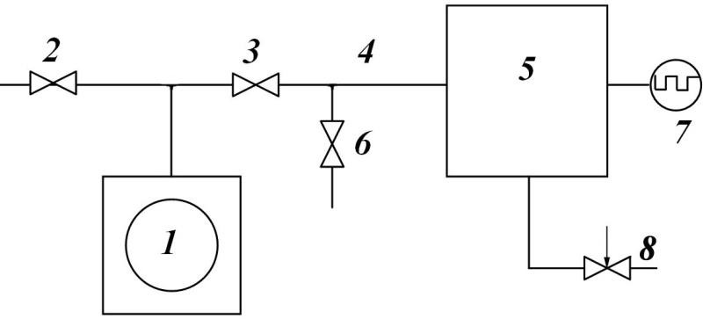
Рис. 3. Установка для получения среднего вакуума.
1 – вакуумный насос, 2,3,6 – вентили, 4 – трубопровод, 5 – откачиваемый объем, 7 – термопарный вакууметр, 8 – натекатель.
Вакуумный насос 1 соединяется c откачиваемым объемом 5 через трубопровод 4 c запорным вентилем 3. Вентиль 6 служит для напуска атмосферного воздуха в откачиваемый объем при необходимости. Вакуумная система может быть снабжена натекателем 8 для создания регулируемого потока какого-либо газа через откачиваемый объем.
Средством измерения вакуума в таких установках служат:
- термопарные манометрические преобразователи 7;
- деформационные механические вакуумметры;
- гидростатические U-образные манометры.
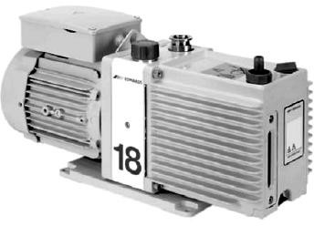
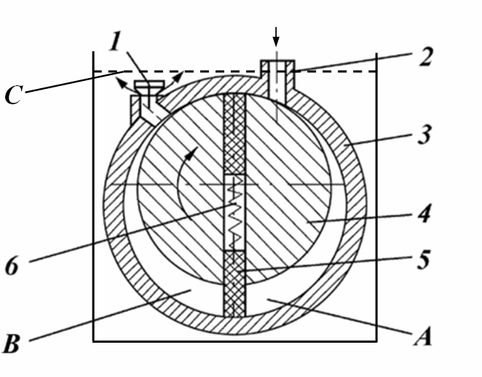
Для создания вакуума в таких установках чаще всего используют механические вращательно-масляные насосы. Они делятся на пластинчато-роторные, пластинчато-статорные и золотниковые. Действие их основано на механическом всасывании газа периодически расширяющимся объемом рабочей камеры.

Рис. 4. Внешний вид и схема пластинчато-роторного насоса.
1 – выхлопной клапан, 2 – входной патрубок, 3 – статор, 4 – ротор, 5 – пластины, 6 – пружина, А – область разрежения (всасывания), В – область сжатия (выхлопа), С – уровень рабочей жидкости (масла).
Изменение объема достигается вращением цилиндрического ротора. Насосы начинают работать с атмосферного давления. Давление газа на выхлопе механического насоса тоже равно атмосферному. При эксплуатации механических насосов необходимо иметь в виду, что скорость откачки уменьшается с давлением, поэтому для достижения предельного давления насоса требуется значительное время. Поэтому на практике, как правило, считают работу насоса удовлетворительной, если создаваемый им вакуум находится в пределах 10^{–2} – 10^{–3} мм рт. ст.
Также существуют спиральные (безмаслянные) насосы и насосы Рутса. Основу спиральных насосов составляют две одинаковые спирали или ленты, свернутые в спирали, называемые эвольвентовой кривой (рис. 5а). Одна спираль фиксируется и остается неподвижной в процессе работы. Другая спираль двигается по орбитам вокруг стационарной. Как видно из рисунка 5б, орбитное движение подвижной спирали создает газовые объемы серповидной формы, позволяющие газу двигаться внутрь насоса. Эти газовые объемы по мере вращения подвижной спирали сжимаются. Газ двигается вдоль спирали по направлению к ее центру и выходит через выпускной клапан. Такие насосы имеют высокую скорость откачки (300-600 л/мин), малые размеры и низкое остаточное давление (${10}^{-2}-{10}^{-3}мм рт.ст.).$
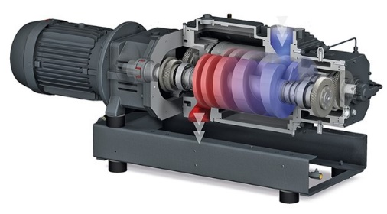(а)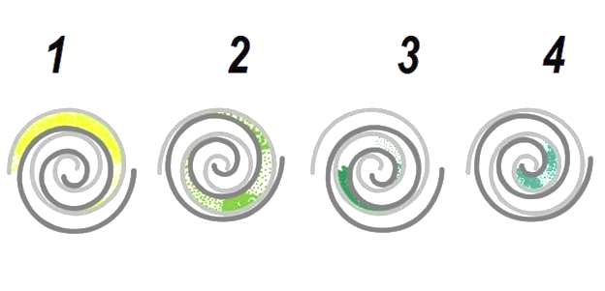(б)
Рис. 5. Разрез спирального насоса (а), принцип действия (б).
1 – Захват рабочей среды через периферийные каналы, 2 – сжатие газа, 3 - перемещение сжатого газа к центру спирали, 4 – удаление газа и объема.
Насосы Рутса работают за счет двух синхронно вращающихся роторов 2, в сечении напоминающих цифру восемь. Синхронность вращения обеспечивается закрепленными на валу роиоров шестернями связи 3, вынесенными за пределы рабочей камеры. Смазка шестерен и опорных подшипников осуществляется разбрызгиванием масла из масляной ванны. Полость масляной ванны, образованной корпусом и крышками 4 и 5, герметична. Вывод ведущего вала уплотняется манжетой. Для надежной герметичности вала и увеличения ресурса манжеты из масленки 6 на манжету постоянно подается масло. В двухроторном насосе используется масло для насосов с масляным уплотнителем.
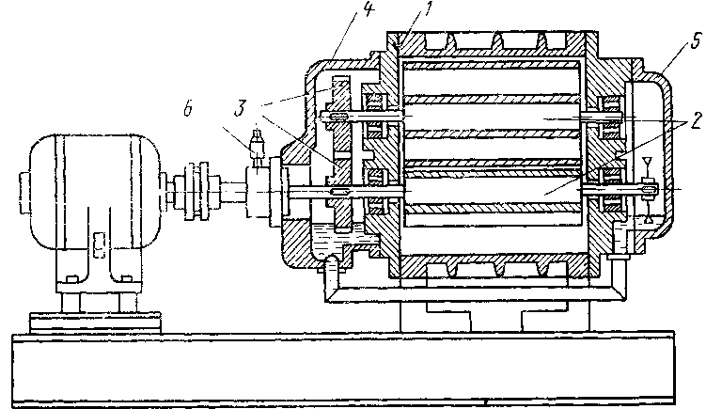
Рис. 6. Схема двухроторного насоса Рутса.
1 – корпус, 2 – два ротора, 3 – шестерни связи, 4,5 – крышки, 6 – масленка.
Особенность двухроторных насосов – наличие больших зазоров в роторном механизме, составляющих несколько десятых миллиметра. Если в расмотренных выше насосах перетечки газа с выхода на вход сказываются только при работе в области впускных давлений, близких к остаточному, а в остальное время ими можно пренебречь, то в двухроторном насосе их надо учитывать постоянно, так как они соизмеримы с откачиваемым потоком. Объемная скорость перемещения газа роторами постоянна и определяется геометрическими размерами рабочей камеры и скоростью вращения роторов. Количество же газа, протекающего по зазору, зависит от рода газа и разности давлений на входе и выходе насоса. Отсюда становится очевидной зависимость быстроты действия и предельного остаточного давления от рода откачиваемого газа и впускного и выпускного давлений. Двухроторные насосы при тех же габаритах имеют значительно большие быстроты действия, чем пластинчатые насосы, так как изза отсутствия трения между ротором и статором можно существенно увеличить их частоту вращения. В вакуумной системе двухроторные насосы всегда работают последовательно с форвакуумными насосами (обычно низковакуумным механическим насосом с масляным уплотнением). Двухроторный насос как бы улучшает характеристики форвакуумного насоса: снижает предельное остаточное давление, повышает быстроту действия в области относительно низких впускных давлений, снижает обратный поток углеводородов, так как при работе самого насоса масло не требуется.
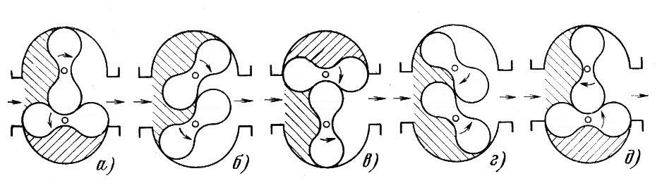
Рис. 7. Последовательные положения роторов при работе. Стрелками показано направление потока откачиваемого газа и вращения роторов.
Типичная схема установки второй группы представлена на рис. 8.
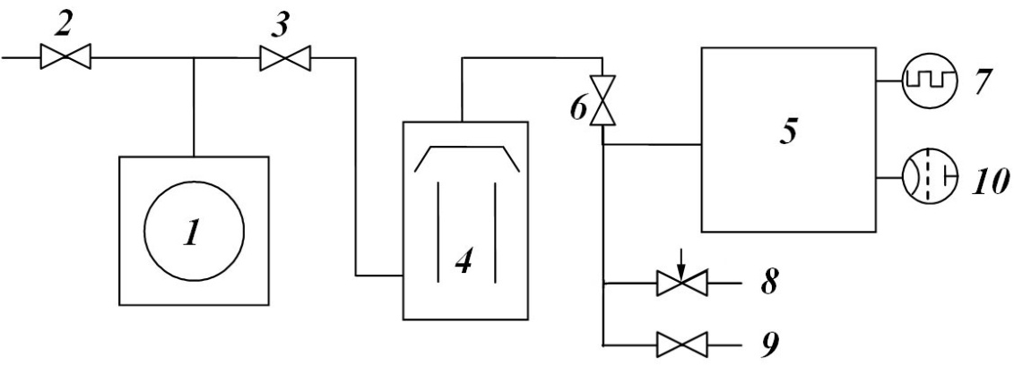
Рис. 8. Прямоточная установка для получения высокого вакуума.
1 – формвакуумный насос, 2,3,6,9 – вентили, 4 – пароструйный насос, 5 – откачиваемый объем, 7 – термопарный вакууметр, 8 – натекатель, 10 – ионизационный вакууметр.
Такие вакуумные схемы обычно применяются в тех случаях, когда процесс откачки длителен и сопровождается обезгаживанием внутренних частей вакуумной системы, активировкой катода при откачке электровакуумных приборов и т.д. В этих случаях элементы 8 и 9 могут отсутствовать.
Для создания вакуума порядка 10^{–6} – 10^{–7} мм рт. ст. обычно используются диффузионные пароструйные насосы 4. В основе работы диффузионного насоса лежат следующие процессы: диффузия молекул газа из входного патрубка насоса в струю пара, увлечение его струей и удаление в форвакуум при конденсации рабочей жидкости на стенках. Диффузия газа совершается за счет разности парциальных давлений газа в объеме и струе. Предельный вакуум диффузионного насоса определяется диффузией паров рабочей жидкости и обратной диффузией газов в объем. Для обеспечения эффективной конденсации паров рабочей жидкости, стенки насоса принудительно охлаждаются проточной водой или воздухом.
Конструкция пароструйного (паромасляного насоса) представлена на рис. 9. Рабочая жидкость нагревается до кипения. Образующийся пар по паропроводу поступает к соплам первой, второй и третьей (эжекторной) ступеней и вытекает из них со скоростью, превышающей скорость звука. Откачиваемый газ поступает в насос через впускной патрубок и диффундирует в струю рабочего пара.
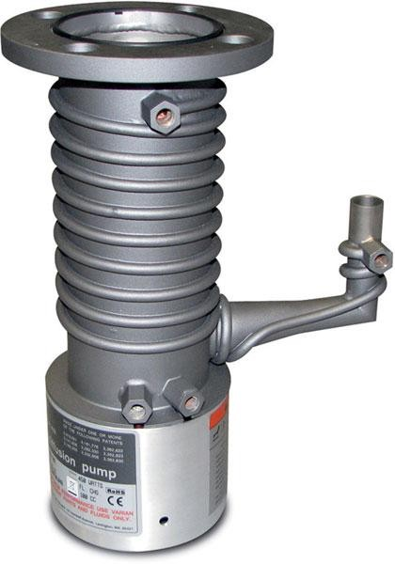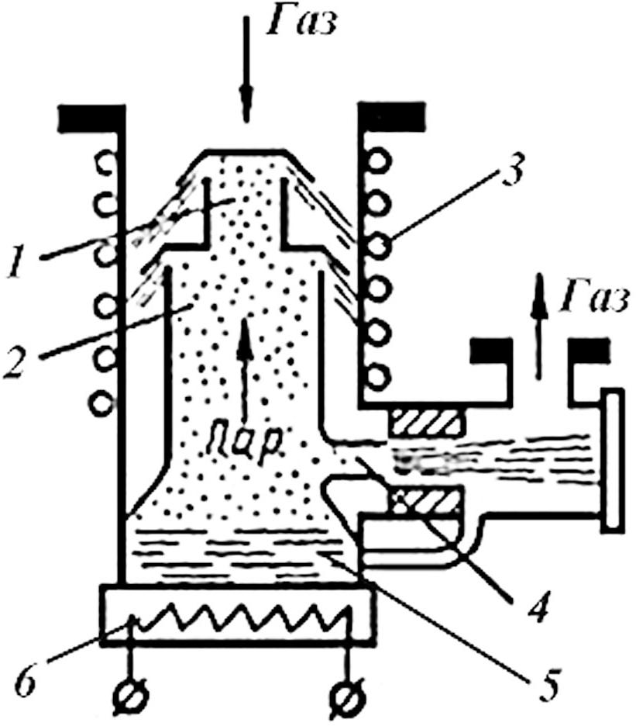
а б
Рис. 9. Внешний вид (а) и схема (б) пароструйного насоса.
1 – первая диффузионная ступень, 2 – вторая диффузионная ступень, 3 – водяное охлаждение, 4 – эжекторная ступень, 5 – рабочая жидкость, 6 – нагреватель.
Попадая на охлаждаемую водой стенку корпуса, пар конденсируется, и конденсат стекает в кипятильник, где он вновь испаряется, т. е. в насосе обеспечивается непрерывная циркуляция рабочей жидкости. Газ, увлеченный паром, вытекающим из сопел первой ступени, отбрасывается в основном вниз и диффундирует в струи второй, а затем третьей ступени и подается к выпускному патрубку насоса, откуда он откачивается механическим форвакуумным насосом.
Для работы диффузионного паромасляного насоса требуется непрерывное поддержание на его выходе давления не более 0,1 мм рт. ст. при помощи механического насоса. Попадание атмосферного воздуха в работающий диффузионный насос может привести к окислению и осмолению масла и ухудшению характеристик насоса вплоть до полного выхода его из строя.
Типичная схема установки третьей группы представлена на рис. 10.
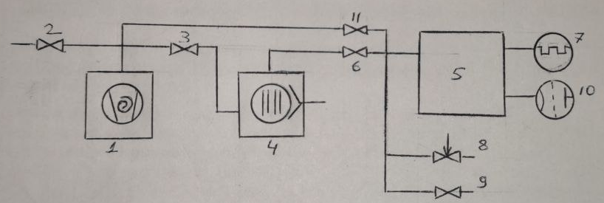

Рис. 10. Установка для получения высокого вакуума с байпасной линией.
1 – спиральный формвакуумный насос, 2,3,6,9,11 – вентили, 4 – турбомолекулярный насос, 5 – откачиваемый объем, 8 – натекатель, 10 – ионизационный вакууметр.
Такие вакуумные схемы применяют в тех случаях, когда в течение рабочего дня необходимо проводить несколько циклов откачки (установки термического и ионного получения пленок, установки плазмохимической обработки и т.п.).
При первом цикле откачки порядок работы тот же, что и на прямоточной установке (рис. 3). Обратите внимание лишь на вентиль байпасной линии 11, который должен быть закрыт. После достижения необходимого вакуума и проведения технологического процесса в объеме 5, необходимо разгерметизировать его и извлечь готовые образцы. Для этого необходимо закрыть вентиль 6 и напустить атмосферный воздух в объем 5, открыв вентиль 9. Для следующего цикла откачки следует закрыть вентиль 9, закрыть вентиль 3 и открыть байпасный вентиль 11. Откачать объем до давления запуска паромасляного насоса (до 10^{–1} мм рт. ст.), закрыть вентиль 11 и открыть вентили 3 и 6.
Установки четвертой группы сверхвысокого вакуума (ниже 10^{–8} мм рт. ст.) могут конструироваться как по прямоточной схеме, так и по схеме с байпасной линией. Отличие от установок для получения высокого вакуума состоит в следующем:
- Для достижения сверхвысокого вакуума используют другие типы высоковакуумных насосов (ионно-сорбционные, турбомолекулярные и криогенные);
- Между высоковакуумным насосом и откачиваемым объемом в трубопровод включается какая-либо ловушка для уменьшения обратного потока газа;
- Коммутирующая аппаратура и трубопроводы изготавливаются цельнометаллическими, что позволяет проводить процесс обезгаживания путем прогрева до 200-400°С;
- Используют специальные манометрические преобразователи.

4.1 Вакуумметры
Каждая вакуумная установка оснащена приборами для измерения вакуума – вакуумметрами, которые разделяются на следующие группы:
- деформационные вакуумметры, в которых в качестве чувствительного элемента используется трубчатая пружина, мембрана или сильфон, деформирующиеся под действием разности давлений с противоположных сторон элементов;
- гидростатические вакуумметры, непосредственно измеряющие давление как разность уровней жидкости в сообщающихся сосудах (к этой группе относятся U-образные с открытой и закрытой трубкой, чашечные, поплавковые и колокольные вакуумметры, микровакуумметры с наклонной трубкой);
- тепловые вакуумметры, в которых используется измерение теплопроводности газов в зависимости от давления; подразделяются на термопарные и вакуумметры сопротивления;
- ионизационные вакуумметры, использующие явление ионизации остаточного газа потоком электронов, испускаемых накаленным катодом (электронные ионизационные вакуумметры), или альфа-частицами, получаемыми радиоактивным препаратом (радиоактивные ионизационные вакуумметры). Ионный ток в этих приборах служит мерой молекулярной концентрации, т. е. давления газа;
- электроразрядные магнитные вакуумметры, в которых мерой давления служит ток разряда, возникающий при низких давлениях под действием электрического и магнитных полей.
Области давлений, измеряемые различными вакуумметрами, приведены в таблице 2.
Таблица 2
Низкий вакуум [мм.рт.ст.] |  |  | Средний вакуум [мм.рт.ст.] |  |  |  | Высокий вакуум [мм.рт.ст.] |  |  |  | Сверхвысокий вакуум [мм.рт.ст.]
760 | 10² | 10¹ | 10⁰ | 10-1 | 10-2 | 10-3 | 10-4 | 10-5 | 10-6 | 10-7 | 10-8 | 10-9 | 10-10 | 10-11
Гидростатические
Деформационные
 | Тепловые
 |  |  |  |  |  | Ионизационные
 |  |  | Магнитные

5. Процесс откачки и понятие быстроты действия
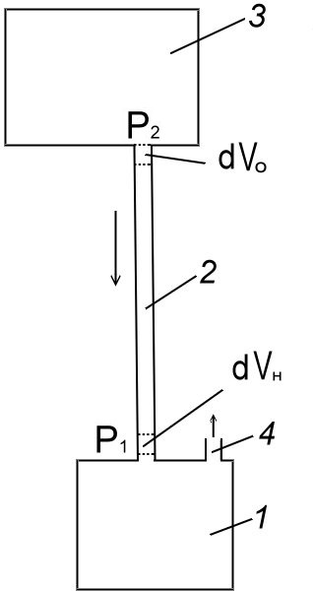
Для создания разрежения в каком-либо вакуумном приборе, который обычно представляет собой стеклянный или металлический баллон, из него нужно удалить часть газа. Для удаления газа необходимо иметь в своем распоряжении простейшую вакуумную систему (рис. 11), которая должна состоять, по крайней мере, из трех элементов: откачного средства 1 (вакуумного насоса), трубопровода 2, соединяющего насос с откачиваемым объемом, и откачиваемого объема 3.

Рис. 11. Схема простейшей откачной системы.
До начала откачки давление во всех ее частях одинаково и газ в целом остается неподвижным. Включение откачивающего устройства, работа которого основана на принципе непрерывного выбрасывания порций газа через выпускной патрубок 4 в атмосферу, приведет к тому, что на место удаленного газа будет непрерывно поступать газ по трубопровода из откачиваемого объекта, и количество его в системе будет непрерывно уменьшаться. Поскольку объем системы и температура газа остаются неизменными, то уменьшение его количества вызовет понижение давления, величину которого можно определить, применив уравнение Менделеева-Клапейрона:
$$P_{1}=\frac{N_{1}}{N_{0}}*P_{0}, (3)$$
где Р₀, Р₁ и N₀, N₁ – начальное и конечное давления и количества молекул в откачиваемом объеме.
Понижение давления, описываемое выражением (3), соответствует статистическому состоянию, когда из вакуумной системы удалено (N₀ – N₁) молекул газа. Но так как процесс откачки идет непрерывно, в трубопроводе у входного патрубка вакуумного насоса давление Р₁ будет ниже, чем давление Р₂ на другом его конце у откачиваемого объекта. Следовательно, в динамическом режиме (процесс откачки не прекращается) на концах трубопровода создается и поддерживается разность давлений (Р₂ – Р₁), которая называется движущей разностью давлений. Она возникает из-за того, что трубопровод оказывает сопротивление потоку газа, подобно сопротивлению проводника электрическому току. Поэтому движущую разность давлений по формальной аналогии с законом Ома можно назвать падением давления вдоль трубопровод.
Введя понятие потока Q как количества газа, проходящего через поперечное сечение трубопровода за единицу времени, сопротивление трубопровода R можно выразить через параметры Q и (Р₂ – Р₁):
$$R=\frac{(P_{2}-P_{1})}{Q}. (4)$$
Однако в вакуумной технике удобнее пользоваться не сопротивлением трубопровода, а величиной, обратной сопротивлению, которую называют пропускной способностью или проводимостью U.
$$U=\frac{Q}{(P_{2}-P_{1})}. (5)$$
Таким образом, пропускная способность характеризуется количеством газа, протекающего через любое сечение трубопровода за единицу времени при движущей разности давлений, равной единице. Пропускная способность зависит от режимов течения газа и геометрических размеров трубопровода.
Для количественной характеристики степени улучшения вакуума в откачиваемой системе пользуются такими параметрами, как быстрота действия насоса S_{н} и быстрота откачки объема S_{о}.
Быстрота действия насоса определяется объемом газа, поступающего в единицу времени из трубопровода в насос при впускном давлении Р₁, т.е.:

$$S_{н}=-{\left.\frac{dV_{н}}{dτ}\right|}_{P_{1}}, \left(6\right)$$
где dV_{н} – бесконечно малый объем газа, входящего в насос при давлении Р₁ за бесконечно малый промежуток времени dτ. Переход к бесконечно малым dV_{н} и dτ связан с тем, что быстрота действия большинства вакуумных насосов зависит от давления, которое в свою очередь изменяется во времени, а знак минус в выражении (6) означает процесс разрежения, а не сжатия газа.
В трубопроводе с сопротивлением R скорость снижения давления у откачиваемого объекта будет меньше, чем у входа в насос. Следовательно, эффективность насоса не будет полностью использоваться, поэтому приходится вводить понятие быстроты откачки объема S_{о}. По аналогии с уравнением (6) можно записать:
$$S_{0}=-{\left.\frac{dV_{0}}{dτ}\right|}_{P_{2}}, \left(7\right)$$
это выражение также описывает изменение объема газа, поступающего за единицу времени из откачиваемого объекта в трубопровод при давлении Р₂ в откачиваемом объеме. Параметры S_{н} и S_{о} измеряются в см³/с, л/с и т.п.
Количество газа, проходящего через любое сечение трубопровода за единицу времени, есть величина постоянная. Поэтому количественно поток Q может быть записан в виде:

$$Q=P\frac{V}{τ}, (8)$$
где Р – давление газа в каком-либо сечении трубопровода, V – объем газа, проходящего через то же сечение за время τ.
Применив уравнение (8) к сечению входного патрубка насоса, получаем:
$$Q=P_{1}\frac{V_{н}}{τ}=P_{1}S_{н}. (9)$$
Можно также ввести понятие быстроты действия вакуумной системы S в любом ее сечении, где измерено давление Р. Тогда аналогично уравнению (9):
$$Q=PS. (10)$$
Из выражения (10) следует, что, зная поток газа Q, можно определить быстроту откачивающего действия в любом сечении вакуумной системы, если известно давление в этом месте. Воспользовавшись выражениями (3) и (8), находим:
$$\frac{1}{S_{0}}=\frac{1}{U}*\frac{P_{2}}{\left(P_{2}-P_{1}\right)}, \frac{1}{S_{н}}=\frac{1}{U}*\frac{P_{1}}{\left(P_{2}-P_{1}\right)}. (11)$$
Вычитая из первого равенства второе и решая относительно 1/S_{o}, получим основное уравнение вакуумной техники:
$$\frac{1}{S_{0}}=\frac{1}{U}+\frac{1}{S_{н}}, (12)$$
где U – пропускная способность трубопровода, соединяющего насос c откачиваемым объемом.
Уравнение (12) показывает, насколько фактическая быстрота откачки S_{о} отличается от быстроты действия насоса S_{н}, которая имела бы место в отсутствие трубопровода.
Для измерения полного предельного остаточного давления газа и паров производят откачку измерительной камеры до тех пор, пока в ней установится, так называемое равновесное давление, т.е. такое давление, которое затем в течение следующих 3 часов изменится не более чем на 10%. Это установившееся равновесное давление и принимается за предельное остаточное давление насоса.
Параметры вакуумных насосов показаны на основной характеристике вакуумного насоса – зависимости быстроты действия насоса от давления на входе (рис. 12).

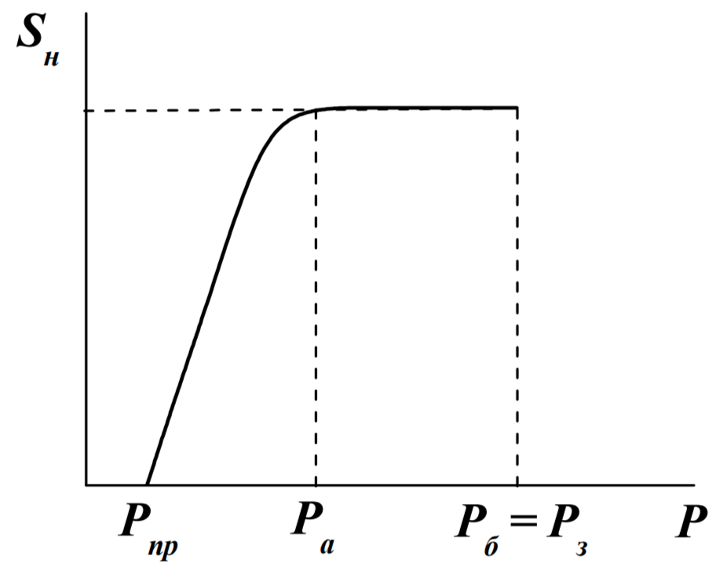

Рис. 12. Основная характеристика механического насоса на входе.

6. Методы измерения быстроты действия насосов

6.1 МЕТОД ПОСТОЯННОГО ОБЪЕМА
Рассмотрим вначале теоретический насос, т.е. такой насос, для которого быстрота действия не зависит от давления. Пусть за малый промежуток времени dτ из объема V в рабочую камеру насоса перейдет элементарный объем газа dV_{н}, а давление уменьшится на величину dР. Поскольку температура всей системы остается неизменной, то, применяя закон Бойля-Мариотта, получаем дифференциальное уравнение
$$PdV_{н}=VdP, (13)$$
которое после умножения и деления левой части на dτ преобразуется к виду:
$$\frac{PdV_{н}}{dτ }=V\frac{dP}{P}. (14)$$
Так как согласно определению $\frac{{dV}_{н}}{dτ}=-S_{н}$, уравнение (14) можно переписать в виде:
$$\frac{dP}{P}=-\left(\frac{S_{н}}{V}\right)dτ . (15)$$
Воспользовавшись далее условием S_{н} = const (теоретический насос) и проинтегрировав уравнение (15), получим:
$$P=P_{0}exp\left(-\frac{S_{н}}{V}τ\right), (16)$$
где P₀ – давление в откачиваемом объеме при τ = 0 (начало работы насоса). Из уравнения (16) следует, что при откачке насосом с постоянной быстротою действия закон изменения давления в исследуемом объеме выражается экспоненциальной зависимостью, график которой представлен на рис. 13.
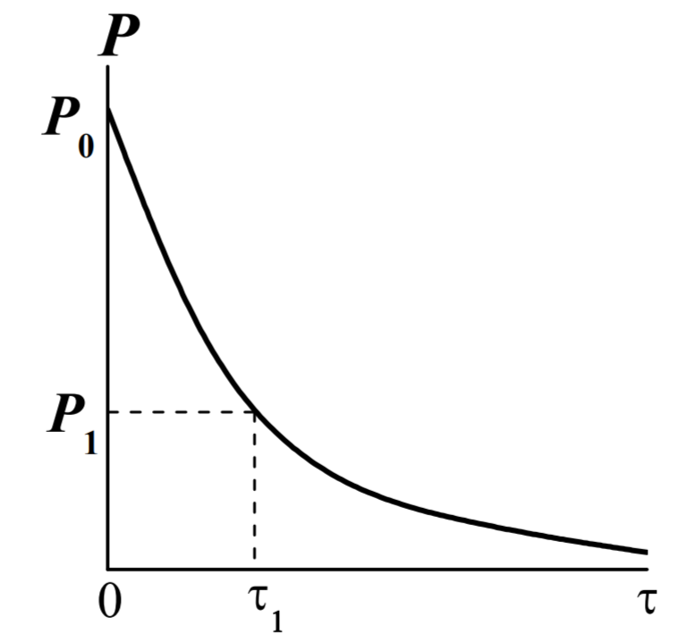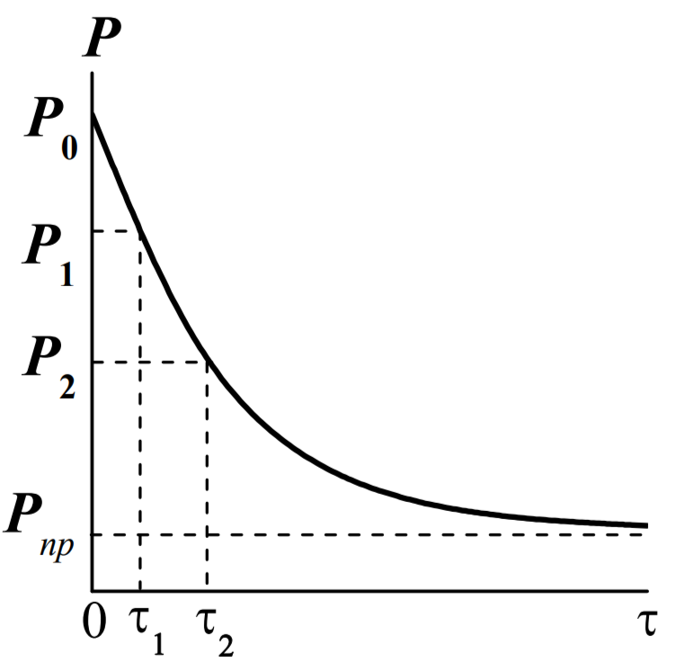
а б
Рис. 13. Зависимость Р = f(τ)
а) для теоретического насоса, б) реального насоса.
Для определения быстроты действия теоретического насоса достаточно взять какой-то момент времени τ₁, которому соответствует давление Р₁, тогда:
$$S_{н}=\frac{V}{τ}ln\frac{P_{0}}{P_{1}}. (17)$$
Однако быстрота действия реальных насосов является функцией давления и только для ограниченного интервала, протяженность которого зависит от типа выбранного насоса, является постоянной.
Вторая особенность вакуумных насосов состоит в том, что при предельном входном давлении быстрота действия их становится равной нулю. Это можно объяснить двумя причинами: наличием механических дефектов конструкции (негерметичность, вредные пространства – полости, расположенные вблизи впускного и выпускного отверстий, из которых газ при откачке не удаляется, и т.д.) и присутствием в насосе паров рабочих жидкостей и смазок.
Исследуя закон изменения давления в объеме V при откачке реальным насосом (рис. 10), можно строго пользоваться выражениями (16) и (17) в интервале Р_{а} – Р_{б} (рис. 9), в котором S_{н} остается величиной постоянной. Что касается участков, примыкающих к области (а, б), то здесь следует вводить понятие о средней быстроте действия насоса на небольших интервалах изменения давления. Если моментам времени τ₁ и τ₂ соответствуют давления Р₁ и Р₂ (рис. 10), то среднюю быстроту действия насоса в этом интервале следует вычислять по формуле:
$$S_{н}=\frac{V}{τ_{2}-τ_{1}}ln\frac{{(P}_{1}-P_{пр})}{{(P}_{2}-P_{пр})}, (18)$$
где P_{пр} – предельное давление насоса.
Определение быстроты действия насоса по формуле (18) называется методом постоянного объема и сводится к снятию экспериментальных зависимостей Р = f(τ). Для этого откачиваемый объем с манометром присоединяют непосредственно к входному патрубку насоса без промежуточных вакуумпроводов.
Так как S_{н} изменяется с изменением Р, наиболее удобно определять величины S_{н} из графика зависимости lnР = f(τ) путем нахождения тангенса угла наклона касательной к полученной кривой (рис. 14).
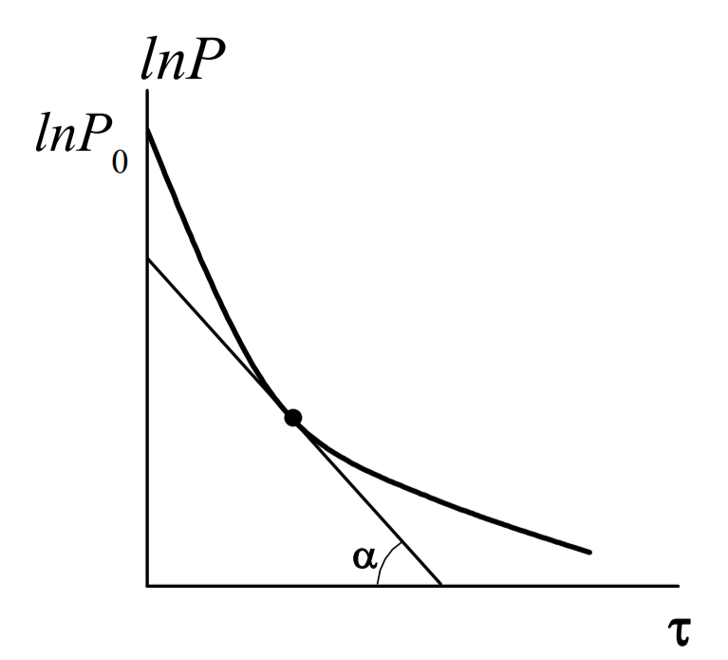
Рис. 14. Зависимость lnР = f(τ) для реального насоса.

Действительно, из выражения (15) следует:
$$S_{н}=-V\frac{d\left(lnP\right)}{dτ}, (19)$$
где $\frac{d(lnP)}{dτ}$ – производная функции lnР = f(τ), которую обычно определяют графическим путем. Найденная таким образом величина S_{н} называется дифференциальной быстротой действия и характеризует производительность вакуумного насоса в любой момент времени.
Из рассмотренного выше следует, что метод постоянного объема пригоден в тех случаях, когда речь идет об определении быстроты действия насосов, не обладающих большой производительностью.

6.2 МЕТОД ПОСТОЯННОГО ДАВЛЕНИЯ
Для высокопроизводительных насосов метод постоянного объема непригоден, т.к. возникают серьезные затруднения в получении экспериментальных зависимостей Р = f(τ). От этого недостатка свободен метод постоянного давления, при котором измеряют поток газа, напускаемого в измерительную камеру, и затем по соответствующим соотношениям определяют быстроту действия насоса. В зависимости от ожидаемой производительности насоса применяют различные методы измерения потока газа. Для этого откачивают измерительную камеру до давления 0,1 P_{н} (Р_{н} – давление, при котором требуется измерить быстроту действия). Затем c помощью натекателя напускают в измерительную камеру газ до установления давления P_{н} и измеряют при этом одним из способов поток напускаемого газа.
Таким образом, быстрота действия насоса при данном давлении определяют по формуле:
$$S_{н}=\frac{Q}{P_{н}}, (20)$$
где P_{н} – давление во входном сечении насоса.
Устанавливая натекателем различные давления P_{н} в измерительной камере и измеряя при этом поток напускаемого газа, снимают таким образом зависимость быстроты действия насоса от впускного давления S_{н} = f(P_{н}).
- Экспериментальная установка
7.1 Вакуумные насосы
Формвакуумный насос
Вращательные вакуумные насосы с масляным уплотнением являются непременным элементом большинства вакуумных систем. С их помощью создается предварительное разрежение в откачиваемом объеме и форвакуумное давление на выходе высоковакуумных газоперемещающих насосов.
В нашей лабораторной установке используется двухступенчатый газоперемещающий механический пластинчато-роторный насос с маслянным уплотнением ALCATEL PASCAL SD.
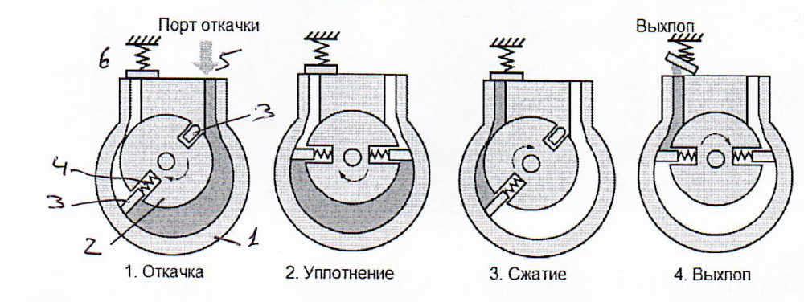
Рис.15. Принцип действия пластинчато-роторного вакуумного насоса.
1 - корпус; 2- ротор; 3 - пластины; 4 - пружина; 5 - впускной канал; 6 - выпускной канал с клапаном.

Принцип действия насоса основан на циклическом сжатии откачиваемых газов в серповидном канале, образующемся при вращении ротора относительно статора насоса. Ротор насоса расположен эксцентрически относительно статора и имеет две пластины, расположенные в пазу ротора вдоль его длины и распираемые пружинами в направлении от центра к периферии.
При вращении ротора пластины центробежными силами и силой упругости пружины прижимаются к внутренней плоскости корпуса и делят серпообразную полость между ротором и расточкой корпуса и две полости. При вращении вала объем одной полости периодически увеличивается и в нее всасывается газ: в это же время объем другой полости периодически уменьшается и в ней происходят сжатие газа. Наличие масла в рабочих полостях, заполняющего зазоры исключает перетекание газа через зазоры.
Турбомолекулярный насос
По сравнению со многими другими сверхвысоковакуумными насосами турбомолекулярным насосам (ТМН) присущ ряд преимуществ: постоянная готовность к работе, быстрый запуск, несущественная чувствительность к резкому изменению давления (вплоть до атмосферного), широкий диапазон рабочих давлений (10⁻⁷ − 10⁻¹ Па), приблизительно одинаковая быстрота действия по большинству газов, чрезвычайно высокая степень сжатия (10⁵) для газов с большой молекулярной массой (M ≥ 44). Высокая степень сжатия обеспечивает давление углеводородов на входе турбомолекулярного насоса не более 10⁻¹³ Торр, т.е. практически безмасляный вакуум при давлении на форвакууме 7 · 10⁻³ − 10⁻¹ Торр, соответствующем остаточному давлению большинства насосов с масляным уплотнением.
Модель турбомолекулярного насоса в разрезе и схематическое изображение его разреза приведены на рисунке 13. Пластины ротора 1 при вращении сообщают молекулам откачиваемого газа дополнительную скорость в направлении откачки. Между роторными дисками 1 расположены неподвижные статорные диски 2. Как статор, так и ротор снабжены лопатками, установленными под соответствующим углом. При этом в статоре и роторе профили расположены зеркально в плоскости дисков.
Рабочий диапазон впускных давлений турбомолекулярного насоса — 10⁻⁷ − 10⁻² Торр. Скорость откачки определяется диаметром ротора, размерами входного фланца и частотой вращения, которая составляет около 30-100 тыс. оборотов в зависимости от подвески. При высоком давлении на входе в ТМН его реальная действительная скорость откачки предварительно уменьшается. Когда давление возрастает, скорость вращения ротора уменьшается вследствие ограничения температурным датчиком потребляемой мощности насоса.
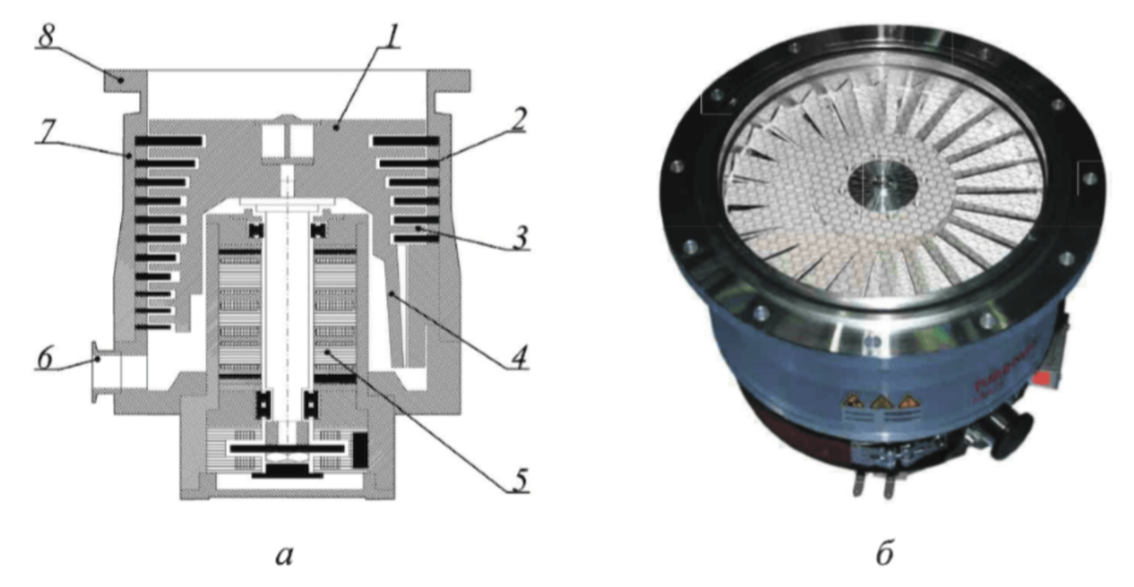
Рис. 16. Схема (а) и фотография (б) турбомолекулярного насоса.
1 -ротор; 2 – статорные диски; 3 – роторные диски; 4 – молекулярная ступень; 5 – электродвигатель; 6-выхлоmюй патрубок; 7-корпус; 8 – входной фланец
  - Приборы для измерения вакуума
Ёмкостные манометры (вакуумметры)
Ёмкостные датчики давления типа «Баратрон» позволяют измерять абсолютное и дифференциальное давление в диапазоне 10⁻³− 3 · 10³ Торр с точностью от 0,25% до 0,05% от показания. Последние модели позволяют измерять давление до 1, 5 · 10⁻⁵ Торр с относительной точностью 1%.
Сенсор датчика «Баратрон» (рис. 17) состоит из металлической ячейки, разделённой на две части туго натянутой плоской металлической диафрагмой (1), с одной стороны которой расположены электроды (2).
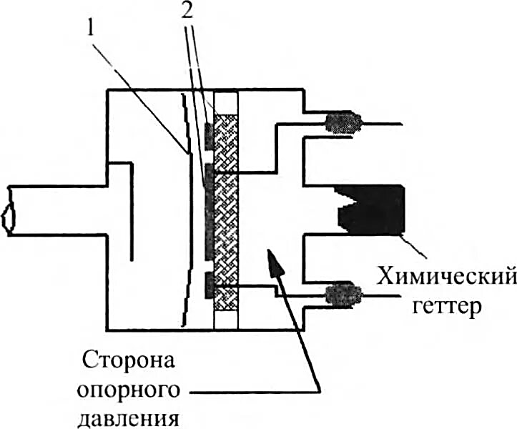
Рис. 17. Схема ёмкостного датчика:
1 – диафрагма, 2 – электроды.
Электроды с диафрагмой образуют две переменные ёмкости, которые включены в плечи измерительного моста. Когда давление по обеим сторонам диафрагмы одинаково, мост сбалансирован. Изменение давления в одной из камер деформирует диафрагму и изменяет емкости, разбалансируя мост. Полученный сигнал дисбаланса усиливается и демодулируется, образуя на выходе сигнал постоянного тока.
Тепловые манометры (вакуумметры)
Действие тепловых вакуумметров основано на зависимости теплопроводности газа от давления. Основными элементами любого теплоэлектрического манометрического преобразователя является нить накала с известной зависимостью сопротивления от температуры. При постоянной электрической мощности, подведённой к нити Q_{эл}, температура нити зависит от давления. Проследим подробно, откуда берётся эта зависимость.
В тепловом равновесии для нити имеет место баланс мощностей:
$$W_{эл}=W_{к}+W_{м}+W_{и}, (21)$$
где W_{эл} — мощность, выделяемая на нити при пропускании тока, W_{к} — мощность, теплоотводимая к конструктивным элементам манометра; W_{м} — мощность, отводимая от нити сталкивающимися с ней молекулами; W_{и} — мощность, отводимая излучением.
Поскольку с ростом давления коэффициент теплопроводности газа увеличивается ($χ ∼\sqrt{P}$), то увеличивается W_{м}. Следовательно, при подаче на нить постоянного напряжения её равновесная температура возрастает при понижении давления. Это сказывается на сопротивлении нити накала, которое линейно растёт с температурой:
$$R ={ R}_{0}\left(1 + α\left(T - T_{0}\right)\right). (22)$$
Одним из недостатков этих вакуумметров является тепловая инерция, вследствие которой при быстром изменении давления нить манометра сопротивления не успевает менять свою температуру до значения, соответствующего градуировке.
Электронные ионизационные вакуумметры
На рисунке 18 изображены 2 схемы электронных преобразователей: с внешним и внутренним коллектором. Они представляют собой стеклянную колбу с трубкой для присоединения к вакуумной системе и тремя впаянными в неё электродами: катодом 1, анодом 2 и коллектором ионов в виде тонкой проволоки 3, расположенной по оси лампы внутри сетки. Коллектор ионов имеет по отношению к катоду отрицательный потенциал.
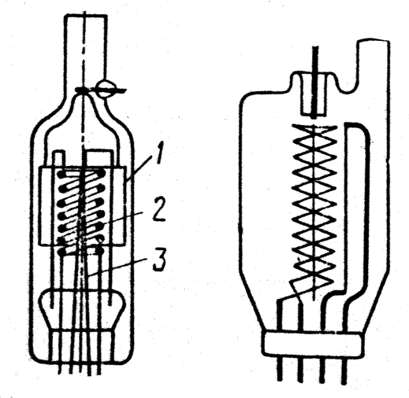
Рис. 18. Конструктивные схемы ионизационных вакуумметров.
1 — коллектор; 2 — сетка (анод); 3 — прямонакальный катод.
Эмитируемые накалённым катодом электроны под действием ускоряющего электрического поля устремляются по направлению к сетке, создавая в её цепи электронный ток.
Отметим, что ввиду большого шага сетки не все электроны сразу попадают на сетку, значительная часть их пролетает между её витками в пространство между сеткой и коллектором ионов, и в основном здесь происходит ионизация газа электронами. Однако при своём движении в этом пространстве электроны находятся в тормозящем поле; не дойдя до коллектора ионов, они останавливаются и начинают движение обратно к сетке; снова значительная их часть проходит между витками сетки и под действием тормозящего поля катода, не долетев до него, поворачивает обратно снова к сетке и т.д. Каждый электрон может сделать несколько таких колебаний, прежде чем попасть на сетку.
Колебательный характер движения электронов приводит к увеличению проходимого ими пути перед попаданием на сетку, что, в свою очередь, приводит к увеличению числа ионизированных электронами атомов.
Образующиеся положительные ионы под действием ускоряющего для них поля коллектора ионов устремляются к нему и, отдавая ему свой положительный заряд, создают в его цепи ионный ток (отсюда и название коллектора ионов).
При работе с манометрической лампой нельзя забывать о недопустимости попадания атмосферного воздуха при включённом катоде, так как лампа может немедленно выйти из строя из-за перегрева или сильного окисления катода.
7.3 Приборы для измерения потоков
В настоящее время широкое распространение получили измерители потока, действие которых основано на нагревании газа, проходящего через трубку.
В основной трубке поток газа по которой подлежит измерению, располагается тонкая измерительная трубка, внутри неё установлен нагреватель в форме полого цилиндра. На нагревателе выделяется заданная мощность W, причём отводится эта мощность только к газовому потоку. Отвод мощности по конструктивным элементам практически отсутствует, так как распределение температуры вне цилиндра является стационарным. Внутри цилиндра, наоборот, протекает газ, температура которого всегда меньше температуры нагревателя.
Учитывая теперь, что мощность отводится только к газу, можно записать уравнение теплового баланса в виде:
$$W = GC_{p}∆T, (23)$$
где C_{p} — удельная теплоёмкость газа при постоянном давлении, ∆T — изменение температуры газа при прохождении его по трубке. Это изменение регистрируется термопарой.
Как видно из формулы (23), показания термопары могут быть пропорциональны массовому расходу. Следует лишь сделать замечание, что эти формулы будут зависеть от рода газа, поток которого подлежит измерению, точнее от его теплоёмкости при постоянном давлении.
В настоящей работе показания измерителя потока выводятся в стандартных кубических сантиметрах в минуту (англ. SCCM — standard cubic centimeter per minute), т.е. на первый взгляд прибор показывает объёмный расход газа. Однако слово стандартный в названии единицы измерения означает, что этот объём берётся при нормальных условиях и легко пересчитывается в массу по уравнению состояния идеального газа.

7.4 Схема установки
Лабораторная установка предназначена для ознакомления с основными приборами вакуумной техники (насосами, манометрами, измерителями расхода газа) и особенностями их работы. Принципиальная схема установки представлена на рисунке 19.
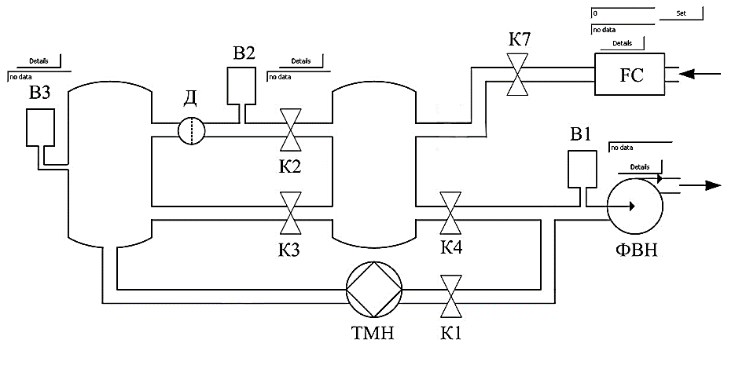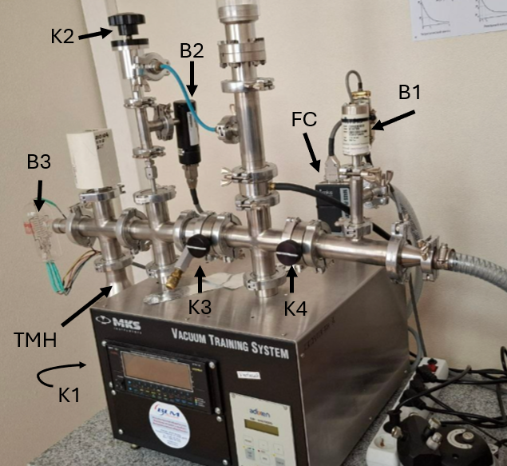
Рис. 19. Фото и схема лабораторной установки.
B1 - вакуумметр ёмкостной, B2 - вакуумметр терморезисторный, B3 - вакуумметр ионизационный, K1 - кран турбомолекулярного насоса, K3 - высоковакуумная заслонка, K4 - форвакуумная заслонка; K2, K7 - коммутационные краны.
Выполнение работы можно принципиально разделить на две части:
1 получение низкого вакуума,
2 получение высокого вакуума.
В первой части предполагается откачка всей системы до давления порядка 10⁻³ Торр.
Зависимость давления в системе от времени при этом контролируется ёмкостным и терморезистивным вакуумметрами. Следует обратить внимание на то, что терморезистивный вакуумметр обладает большой инерционностью. Характерное время установления показаний можно оценить на графике P (t) сразу после включения вакуумметра. Ёмкостной манометр, обладая высоким быстродействием, имеет узкий диапазон измерений (от 760 до 5 Торр). Это связано с достижением мембраной максимального изгиба при низких измеряемых давлениях.
Для получения зависимости скорости откачки форвакуумного насоса от времени в широком диапазоне давлений предлагается использовать тепловой вакуумметр (№2). Для уменьшения влияния инерционности измерение ведётся по точкам: с помощью регулятора потока создаётся натекание Q, через некоторое время с манометра №2 считывается значение установившегося давления.
Измерение более высокого вакуума (начиная с 10⁻³ Торр) проводится ионизационным вакуумметром №3. При этом выполнение эксперимента по получению зависимости производительности высоковакуумного (турбомолекулярного) насоса по описанной выше «квазистационарной» методике невозможно. Это происходит потому, что точность установки потока через регулятор расхода газа составляет 1 SCCM. Уже такой поток приводит к установлению давления в системе P>10⁻³ Торр, что находится за пределами измерений ионизационного вакуумметра.
Обойти эту трудность можно, создавая малое натекание в высоковакуумную часть через диафрагму D, при этом турбомолекулярный насос работает. По перепаду давления на диафрагме, измеряемому манометрами №2 и №3, можно восстановить значение потока, исходя из формул таблицы 1. Дальнейший расчёт производительности не составляет труда.
Заметим, что в данной конфигурации установки выход турбомолекулярного насоса расположен в форвакуумной части. Включение этого насоса «на атмосферу» недопустимо, так как может привести не только к резкому снижению производительности, но и к поломке насоса, из-за нагрузки на рабочие лопатки.
Для управления манометрами и регулятором расхода в работе используется программа Scada Client. Её интерфейс достаточно нагляден: при запуске на экране монитора отображается схема установки причем рядом с обозначением вакууметров и регулятора расхода потока отображаются параметры включения оборудования и графики выходных данных.

- Практическая часть
Подготовка экспериментальной установки к проведению лабораторной работы.
- Включить компьютер, подать питание на установку.
- Убедиться, что контроллер MKS Type 146 черного цвета и контроллер турбомолекулярного насоса Adixien включены.
3. Открыть рабочую программу:
- Создать внутри директории C:\vacuum папку для экспериментальных данных вида: гггг_мм_дд_Фамилия1_Фамилия2_Фамилия3.
- Запустить C:\vacuum\SCADA_server.exe. С появившемся командным окном никаких действий не выполнять.
-Запустить C:\vacuum\SCADA_client.exe.
4. Разобраться в управлении.
-Все краны кроме К1 перевести в открытое положение, кран К1 остаётся закрытым. Кран К7 управляется через рабочую программу и регулирует поток газа с натекателя.
-Напустить атмосферу, полностью открутив, сняв и закрутив обратно латунный колпачок между клапанами К3 и К4.
Измерение давления в форвакуумной части установки
1. При помощи рабочей программы единовременно включить ёмкостной (В1), терморезисторный (В2) вакуумметры и регулятор газового потока (FC), установленный на поток газа 0 sccm (Details->ON).
2. Включить форвакуумный насос и снять показания В1 и В2.
ВАЖНО! Все три графика должны быть примерно синхронизированы по времени.
ВАЖНО! Запись данных ведется непрерывно с момента включения до конца работы. Открытые окна вакууметров не закрывать.
Откачка вакуумной системы с газовой нагрузкой
- В рабочем журнале создать таблицу из 4-х столбцов: установленный поток газа Qset, фактический поток газа Q, показания В2, производительность S.
- Изменяя поток газа в окне FC до 100 sccm (с шагом 5 sccm) и обратно, заполнить таблицу.
ВАЖНО! Не торопитесь. Дождитесь установления постоянного давления (1-3 минуты).
Высоковакуумная откачка
- Закрыть клапан К3, открыть клапан К1 (до появления шарика снизу черного колпачка).
- Включить турбомолекулярный насос:
- На панели управления контроллера турбины Adixien горит надпись running in process yes[+] or no[-]. Нажать кнопку – . Далее: Previous->Enter->Enter.
- Дисплей перешел в режим вывода информации о параметрах системы: температура турбины (ATH), температура контроллера (ATC), ток двигателя, текущая скорость вращения ротора. При нажатии кнопки Start\Stop турбина начнет разгоняться до значения 42000 об/мин.
- Убедиться, что насос перешел в рабочий режим 42000 об/мин. И загорелся зеленый диод справа от кнопки Start\Stop.
3. Включить ионизационный вакууметр В3 при помощи рабочей программы (Details->ON) и дождаться появления на графике В3 резкого излома вверх (⁓15-20 мин.).
4. С помощью регулятора расхода газа FC поднять давление в формвакуумной части системы, постепенно увеличив поток до 100 sccm.
5. Закрыть клапан К2.
6. Постепенно отключить подачу газа в систему, установив FC на 0 sccm.
7. Снять показания В3 во время откачки.
Завершение работы
- Сохранение данных:
- Все записанные графики в отдельности экспортировать в созданную в начале работы директорию (Export->Сохранить).
2. Выключение:
- В окошках каждого графика нажать кнопку OFF.
- Закрыть рабочую программу крестиком.
-Закрыть командное окно сервера.
- Нажать кнопку Start\Stop на контроллере Adixien для начала остановки турбомолекулярного насоса.
- После остановки турбомолекулярного насоса выключить контроллеры и формвакуумный насос.
- Закрыть все краны выкуумной системы.
- На компьютере оставить открытой папку с сохраненными результатами лабораторной работы.

8.1 Требования к отчету
После выполнения работы каждый студент должен представить индивидуальный отчёт о выполнении работы. Титульная страница отчёта должна содержать название лабораторной работы, ФИО студента, номер группы и дату выполнения работы.
Основной отчёт должен содержать:
- Схему вакуумной установки и её узлов, технологические параметры установки.
- Зависимость давления в форвакуумной части системы от времени и величины газового потока.
- График зависимости давления от времени в высоковакуумной части при включённом турбомолекулярном насосе.
- Расчёт потока через диафрагму (график зависимости потока от времени), график зависимости производительности турбомолекулярного насоса от впускного давления.
- График зависимости давления в системе от времени (показания ионизационного манометра, пункт 8). Аппроксимация данной кривой зависимостью вида (16), определение объёма камеры, оценка применимости формулы (16).
- Краткий анализ-описание полученных результатов.
- Выводы об эффективности использования вакуумных насосов.

8.2 Контрольные вопросы:
- Основное уравнение вакуумной техники.
- Анализ основной характеристики вакуумного насоса S_{н} = f(P).
- Параметры вакуумных насосов.
- Вращательные пластинчатые насосы: пластинчато-статорный и пластинчато-роторный.
- Быстрота откачки: конструктивная (геометрическая), теоретическая и действительная.
- Методы определения быстроты откачки: постоянного объема и постоянного давления.
- Средства измерения вакуума.
- Механические насосы: принцип действия и правила эксплуатации.
- Пароструйные диффузионные насосы: принцип действия и правила эксплуатации.
- Термопарный вакуумметр: устройство и принцип действия, пределы измерений, установка рабочего тока накала, правила эксплуатации.
- Ионизационный вакуумметр: устройство и принцип действия, пределы измерений, правила эксплуатации.
- Порядок включения, эксплуатации и выключения вакуумных установок.
  - Задачи
- В ёмкостном вакуумметре одна из пластин конденсатора представляет собой круглую мембрану радиуса R. Задавшись модулем Юнга материала мембраны, определить зависимость её максимального прогиба от перепада давлений по разные стороны от неё. Прогиб предполагается малым.
- Показать, что при работе газоперемещающего насоса давление в откачиваемом объёме после n-го цикла откачки даётся формулой:
$$P_{n}=\left(P\left(0\right)-P_{0}\right){\left(1-\frac{∆V}{V}\right)}^{n},$$
где $P_{0}$ – предельное давление, $∆V$ – объем газа, удаляемый за один цикл.
Оценить зависимость S(p) для данного насоса.

- При непосредственной откачке камеры вакуумным насосом из неё ежесекундно удаляется объём газа, равный $S_{1}$. Какой объём газа будет удаляться ежесекундно из этой же камеры, если её соединить с насосом через трубопровод с проводимостью U?
- Два сосуда разделены трубкой с проводимостью U, перекрываемой краном. В каждом из сосудов имеются течи, через которые происходит натекание величин Q₁ в первый сосуд и Q₂ — во второй. Один из сосудов откачивается насосом с постоянной производительностью S, причём при перекрытом кране в нём устанавливается давление P₁. Кран открывают, и через некоторое время в первом сосуде давление становится равным P′₁, а во втором — P′₂. Задавшись величинами P′, P′_{1,2}, R, S, определить Q₁, Q₂ и U.
- При откачке форвакуумным насосом камеры объёмом 10 см³ в ней устанавливается давление 10⁻³ Торр. Эта камера соединена трубкой с краном с сосудом объёмом 200 см³, находящимся при давлении 10⁻⁴ Торр. Кран открывают. Найти зависимость давления в системе от времени.

Литература
- Шешин Е.П. Основы вакуумной техники. – М.: МФТИ, 2009
- Сивухин Д.В. Термодинамика и молекулярная физика. – М.: Физматкнига, 2005
- Сивухин Д.В. Механика. – М.: Физматкнига, 2005
- Шешин Е.П. Вакуумные технологии. – М.: «ИНТЕЛЛЕКТ», 2009

